熠格托管
作业答疑

托管中心：苏州
学生姓名 | 年级 | 答疑日期 | 答疑时间
重点答疑科目 | 答疑教师 | 班主任 | 学生组别
物理

答疑过程
家庭作业完成记录
1、重力概念
（1）重力：地面附近的物体，由于地球的吸引而受的力叫重力。重力的符号是G；
（2）地面附近的一切物体，无论固体、液体、气体都受地球的吸引；
（3）重力特指地球对物体的吸引；
（4）重力的施力物体是地球，受力物体是物体。
2、重力大小的估测与计算
（1）重力的大小：通常把重力的大小叫重量；
（2）重量的计算公式：G=mg，其中g=9.8N/kg，粗略计算的时候g=10N/kg；
（3）g的含义：质量为1kg的物体所受的重力为9.8N（g是常数，在地球上与地球纬度高低有关，不同星球上g也不同，在地球上g=9.8N/kg）。
（4）对物理量的估测，是一种良好的学习习惯，也是学好物理的基本功之一；根据物体的质量估测它的重力大小。例如：一个鸡蛋的质量在50g左右，两个鸡蛋的质量约100g，受到的重力约1N。
3、重力的作用点与方向
（1）重力的作用点—重心：重力在物体上的作用点叫重心；
（2）质地均匀外形规则的物体的重心，在它的几何中心上；
（3）重心的位置不一定总在物体上，如圆环的重心在圆心，空心球的重心在球心；
（4）提高稳度的方法：一是增大支持面，二是降低重心；
（5）重力的方向：竖直向下（指向地心）。
4、探究影响重力大小因素的实验
（1）测量工具：弹簧测力计和天平；
（2）结论：物体所受重力与质量成正比；
（3）g的大小与纬度有关，越靠近赤道g越小，越靠近两极g越大。
5、力的三要素：大小、方向和作用点。
6、力的示意图与图示
（1）用带有箭头的线段表示力的三要素的方法叫力的示意图；箭头表示力的方向，线段的起点表示力的作用点，线段的长度表示力的大小；
（2）用一根带箭头的线段来表示力，选取标度，线段的长度表示力的大小，箭头表示力的方向，线段的起点或终点表示力的作用点， 这种表示力的方法叫做力的图示。
错题整理
知识点一 重力的概念
例题1.宇航员到了太空舱中其质量 ，重力 （变大/变小/不变）。杠铃、哑铃、弹簧拉力器、跳绳这些器材中可以在空间站帮宇航员达到健身效果的是 。
【答案】不变；变小；弹簧拉力器。
【解答】解：宇航员到了太空舱中，虽然他的位置变化了，但质量不变；但他的重力较小；可以在空间站帮宇航员达到健身效果的是弹簧拉力器。
故答案为：不变；变小；弹簧拉力器。
知识点二 重力的大小估测
例题1.一个物体的重力大约是0.5N，可能是（ ）
A．一个鸡蛋
B．一张课桌
C．一本物理课本
D．一把学生用塑料三角尺
【答案】A
【解答】解：
A、一个鸡蛋的质量约为50g＝0.05kg，重力约为G＝mg＝0.05kg×10N/kg＝0.5N，故A符合题意；
B、一张课桌的质量约为10kg，重力约为G＝mg＝10kg×10N/kg＝100N，故B不符合题意；
C、一本物理课本的质量约为250g＝0.25kg，重力约为G＝mg＝0.25kg×10N/kg＝2.5N，故C不符合题意；
D、一把学生用塑料三角尺约为5g＝0.005kg，重力约为G＝mg＝0.005kg×10N/kg＝0.05N，故D不符合题意。
故选：A。
知识点三 重力的计算
例题1.一瓶矿泉水的质量为0.5kg，则这瓶矿泉水受到的重力大小为 5 ，若把矿泉水喝掉一半，剩余矿泉水的密度 不变 （选填“变大”或“不变”或“变小”）。
【答案】5；不变。
【解答】解：这瓶矿泉水受到的重力大小为：
G＝mg＝0.5kg×10N/kg＝5N；
一瓶矿泉水喝掉一半后，质量和体积改变，但是物质的种类不变，因此剩余矿泉水的密度不变。
故答案为：5；不变。
知识点四 重力的方向
例题1.下列事例中属于应用了重力的方向的是（ ）
A．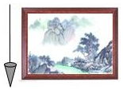挂墙画 B．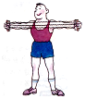拉力器
C．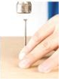砸钉子 D．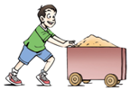手推车
【答案】A
【解答】解：
A图中是利用重锤线检查相框是否挂正，利用了重力的方向是竖直向下的道理；
B是拉力器、C砸钉子是锤子施加的力、D是水平推力，都与重力的方向无关。
故选：A。
知识点五 重心
例题1.如图所示，一个被吊着的均匀球壳，其内部注满了水，在球的底部有一带阀门的细出水口。在打开阀门让水慢慢流出的过程中，球壳与其中的水的共同重心将会（ ）
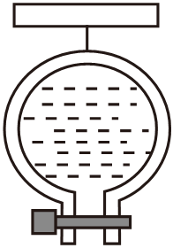
A．一直下降 B．一直不变
C．先下降后上升 D．先上升后下降
【答案】C
【解答】解：
装满水的球壳和水整体的重心在球心，随着水从阀门不断流出，重心位置不断下降，当水快流完时，重心又上升，处于球心，所以，重心的位置先下降后上升，故ABD错误，C正确。
故选：C。
知识点六 力的三要素
例题1.如图甲所示，长期不用的水龙头会因生锈而很难打开，维修人员常会用一长铁管套在水龙头上，如图乙所示，用同样大小的力作用在管端A点处，则会很容易打开水管，此过程中，改变了力的作用效果的因素是（ ）
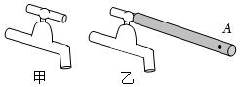
A．大小 B．作用点 C．方向 D．以上都是
【答案】B
【解答】解：维修人员常会用一长铁管套在水龙头上，如图乙所示，用同样大小的力作用在管端A点处，则会很容易打开水管，此时力的大小和方向不变，力的作用点不同，说明改变力的作用点，可以改变力的作用效果，故B符合题意，ACD不符合题意。
故选：B。
知识点七 力的示意图
例题1.如图为某时刻不倒翁倾斜时的照片，请画出不倒翁受到的重力（点O为不倒翁的重心）。
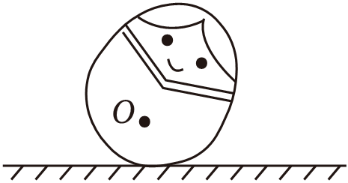
【答案】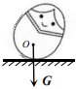
【解答】解：过重心，画一竖直向下的线段，标出箭头，记为G；如图所示：
错题举一反三
知识点一 重力的概念
1.踢足球时某同学能踢出特殊弧线的“香蕉球”，说明力的作用效果与力的 作用点和方向 有关，飞行中球最终落向地面是由于受到 重力 作用，到达地面后滚动一段距离后停下是由于受到 摩擦力 作用。
【答案】作用点和方向；重力；摩擦力。
【解答】解：小明踢出特殊的香蕉球，是由力的作用点和方向决定的；球最终会落向地面，是因为受到竖直向下的重力作用；在水平方向，物体只受到阻力作用，速度会逐渐减小，最终停下来。
故答案为：作用点和方向；重力；摩擦力。
知识点二 重力的大小估测
1.下列关于物体质量或重力的估计，正确的是（ ）
A．一名中学生的体重大约是50N
B．一个教室空气的质量大约为200kg
C．一本物理书的重力大约是15N
D．一只鸡蛋的质量大约是500g
【答案】B
【解答】解：A、中学生的体重大约是500N，故A错误；
B、教室的长、宽、高大约分别为8m、7m、3m，空气的密度为1.29kg/m³，所以教室中空气的质量大约为1.29kg/m³×8m×7m×3m＝216.7kg，符合实际，故B正确；
C、一本物理书的重力大约是2N，故C错误；
D、一只鸡蛋的质量大约是50g，故D错误。
故选：B。
知识点三 重力的计算
1.小明生病了，医生给他开了药，小明在服药前仔细阅读了说明书，其中“用法用量”上注明“按体重一日20mg/kg”，小明的质量是40kg，他受到的重力是 400 N；每粒药的规格是0.2g，则小明一日应服 800 mg，合 4 粒。（g取10N/kg）
【答案】见试题解答内容
【解答】解：
（1）小明的重力：
G_{小明}＝m_{小明}g＝40kg×10N/kg＝400N；
（2）由题知，用法用量：“按体重一日20mg/kg”，
小明一天服药的质量：
m＝20mg/kg×40kg＝800mg＝0.8g，
每粒药的规格是0.2g，则他一天服用药品颗粒的数量：
n＝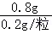＝4粒。
故答案为：400；800；4。
知识点四 重力的方向
1.如图所示，小明在往墙上挂2008年北京奥运吉祥物“福娃”的宣传画时，用自制的重锤来检查宣传画是否挂正，这是利用了重力的方向总是 竖直向下 的特点。重力的施力物体是 地球 。
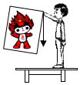
【答案】竖直向下；地球。
【解答】解：用重锤来检查宣传画是否挂正，这是利用了重力的方向总是竖直向下的特点，重力的施力物体是地球。
故答案为：竖直向下；地球。
知识点五 重心
1.关于物体的重心，下列说法正确的是（ ）
A．物体的重心一定在物体上
B．任何物体的重心都在它的几何中心上
C．空心球没有重心
D．物体放置的位置发生改变，物体的重心位置不会改变
【答案】D
【解答】解：
A、重力在物体上的作用点，叫做物体的重心，物体的重心不一定在物体上，故A错误；
B、只有形状规则、质量分布均匀的物体的重心在物体的几何中心上，故B错误；
C、重力在物体上的作用点，叫做物体的重心，任何物体都有重心，故C错误；
D、对于固定形状的同一的物体，其重心位置是确定的，与物体所处的位置无关，故D正确。
故选：D。
知识点六 力的三要素
1.如图所示，小华用矿泉水瓶做实验：他用水平力轻轻推动底部时，瓶子沿桌面平稳地移动；当用水平力轻推瓶盖时，瓶子翻了。他验证的是力的作用效果与（ ）
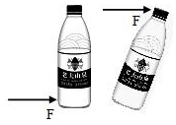
A．力的作用点有关 B．力的方向有关
C．力的大小有关 D．与以上三者都有关
【答案】A
【解答】解：用水平力推动底部时，瓶子沿桌面平稳地移动；当用水平力轻推瓶盖时，瓶子翻了；
两种情况下，推力的作用点不同，力的作用效果不同，这表明力的作用效果与力的作用点有关。
故选：A。
知识点七 力的示意图
1.一只重为6牛的足球沿着如图所示的轨迹在空中运动。请用力的图示法画出它所受的重力G。
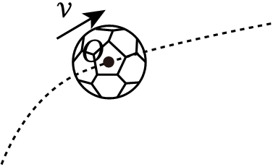
【答案】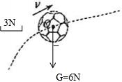
【解答】解：选一段表示3N力的线段作为标度，然后过球心作竖直向下的、大小为6N的重力，如图所示：
错题过关
1．下列物体的重力接近1N的是（ ）
A．两个鸡蛋 B．一只羊
C．一枚大头针 D．一瓶矿泉水
【答案】A
【解答】解：A、两个鸡蛋的质量约100g，即0.1kg，故重力约：G＝mg＝0.1kg×10N/kg＝1N，故A正确；
B、一只羊的质量约50kg，故重力约：G＝mg＝50kg×10N/kg＝500N，故B错误；
C、一枚大头针的质量约0.1g，即0.0001kg，故重力约：G＝mg＝0.0001kg×10N/kg＝0.001N，故C错误；
D、一瓶矿泉水的质量约0.5kg，故重力约：G＝mg＝0.5kg×10N/kg＝5N，故DB错误。
故选：A。
2．电影《流浪地球》中，在为地球探路的空间站内的宇航员处于完全“失重”状态。如果空间站内的宇航员要进行体能锻炼，下述活动中可采用的是（ ）
A．举哑铃 B．跑步
C．用弹簧拉力器健身 D．用单杠做引体向上
【答案】C
【解答】解：A、当没有重力时，人可以用很小的力举哑铃，起不到锻炼的作用，故A不合题意；
B、没有重力时，身体不受重力作用，人浮在空中，不能跑步，得不到锻炼的作用，故B不合题意；
C、没有重力时，不影响用力拉弹簧，所以可以用拉力器进行锻炼，故C符合题意；
D、没有重力时，身体不受重力作用，用很小的力就可做引体向上，得不到锻炼的作用，故D不合题意。
故选：C。
3． 小明把细线的一端固定在一个三角板的直角顶点，另一端绑上了一个重物并让其自由地下垂于三角板的底边，这样就做成了一个“水平仪”。当小明把这个水平仪的底边紧贴在河边的一块草坪上时，可看到铅垂线与三角板底边的相对位置如图所示，则河边的草地是图中的（ ）
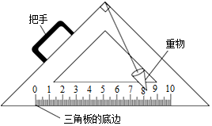
A．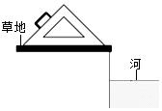
B．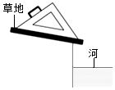
C．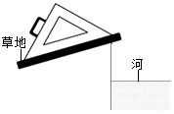
【答案】B
【解答】解：当水平仪的底边与物体表面紧贴时，如果铅垂线是竖直向下的，则说明物体表面是水平的。图中的铅垂线偏向右边，说明草地左高右低，故B正确，AC错误。
故选：B。
4．对下列各数据中，最接近实际的是（ ）
A．正常人的脉搏跳动70次需要的时间约为1min
B．一个中学生的体重约50N
C．光在真空中的传播速度为340m/s
D．教室高度约为3.5cm
【答案】A
【解答】解：A.正常人的脉搏跳动70次需要的时间约为1min，故A符合实际；
B.一个中学生的体重约500N，故B不符合实际；
C.光在真空中的传播速度为3×10⁸m/s，故C不符合实际；
D.教室高度约为3.5m，故D不符合实际。
故选：A。
5．璀璨的历史文化是文旅行业发展的宝贵财富，如图为“大唐不夜城”的不倒翁表演。在演员倾斜的过程中她所受重力的（ ）
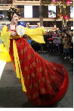
A．大小不变，方向改变 B．大小不变，方向不变
C．大小改变，方向改变 D．大小改变，方向不变
【答案】B
【解答】解：由于物体受到的重力与其质量成正比，大唐不夜城”的不倒翁的演员的质量没有发生变化，倾斜过程中她所受重力不变；重力的方向竖直向下，方向也不会变化。
故选：B。
6．关于重力和质量的关系，以下几种说法中正确的是（ ）
A．1kg等于10N，重力方向总是竖直向下
B．将10kg物体从地球带到月球上，其质量和重力都要变小
C．天平和测力计在月球上将无法正常使用
D．地面某位置处，同一物体受到的重力跟它的质量成正比
【答案】D
【解答】解：A、kg是质量的单位，N是力的单位，故不能说1kg等于10N，故A错误；
B、质量是物体本身的一种属性，只有在所含物质的多少发生变化时才会改变，如果只是改变了位置，则质量不会发生改变；将10kg物体从地球带到月球上，物体仅是位置发生变化，所以质量不变；月球上物体的重力是地球上重力的，所以物体到达月球后，其受到的重力减小，故B错误；
C、天平是利用压力等于重力来测量物体质量的，弹簧测力计可以通过弹簧形变的大小反映拉力的大小；月球引力虽然小于地球，但物体和砝码受到的引力减小程度相同，所以在月球上可以正常使用天平和弹簧测力计，故C错误；
D、物体受到的重力与物体质量的关系为G＝mg，即地面某位置处，物体受到的重力跟它的质量成正比，故D正确。
故选：D。
7．2023年5月21日，中国羽毛球队在苏迪曼杯世界羽毛球混合团体锦标赛决赛中夺冠，在本项赛事中实现三连冠。如图所示是比赛时的情景，关于比赛现场中的一些物理量，下列估测正确的是（ ）
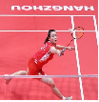
A．运动员一个跨步的距离约为10m
B．羽毛球球拍的长度约为65cm
C．拿起球拍的力约为100N
D．羽毛球的质量约为500g
【答案】B
【解答】解：A、运动员一个跨步的距离约为1.5m，故A错误。
B、羽毛球球拍的长度约为65cm，故B正确。
C、100N的物体其质量为：m＝＝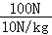＝10kg，一个球拍的质量不可能为10kg，故C错误。
D、羽毛球的质量约为5g，故D错误。
故选：B。
8．如图所示，木块在接触面粗糙的斜面上。下列受力示意图中，正确的是（ ）
A．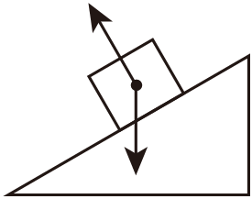木块静止在斜面上
B．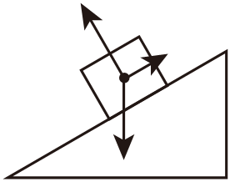木块被推上斜面
C．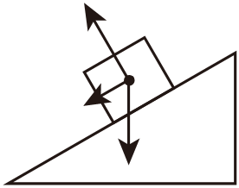木块因为惯性滑上斜面
D．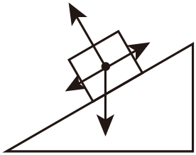木块在斜面上自由下滑
【答案】C
【解答】解：
A、物体静止在斜面上，受到竖直向下的重力、垂直于斜面向上的支持力和平行于斜面向上的摩擦力，图中缺少摩擦力的示意图，故A错误；
B、沿斜面向上推动物体，此时物体受到竖直向下的重力、垂直于斜面向上的支持力、平行于斜面向上的推力和平行于斜面向下的摩擦力，而图中缺少摩擦力的示意图，故B错误；
C、物体靠惯性滑上斜面，不受推力的作用，只受到竖直向下的重力、垂直于斜面向上的支持力和平行于斜面向下的摩擦力，故C正确；
D、物体在粗糙斜面上自由滑下，受到竖直向下的重力、垂直于斜面向上的支持力和平行于斜面向上的摩擦力，没有向下的推力，故D错误；
故选：C。
9．如图所示的是我国自行设计建造的月球车。已知月球的引力为地球的引力的六分之一，该月球车在地球上的质量为120kg，则该月球车在月球上的质量和所受的重力分别为（ ）
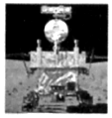
A．120kg，1200N B．120kg，200N
C．20kg，1200N D．20kg，200N
【答案】B
【解答】解：（1）质量是物体本身的一种属性，与物体的形状、状态、位置和温度都没有关系，故月球车在月球上的质量仍为120kg；
（2）月球车在地球上的重力：G＝mg＝120kg×10N/kg＝1200N，
因为月球的引力为地球的引力的六分之一，
所以月球车在月球上的重力：G′＝G＝×1200N＝200N。
故选：B。
10．如图所示是运动员在跳台滑雪比赛中的身姿，下面在空中滑翔时的运动员所受重力的示意图正确的是（ ）
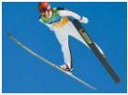
A．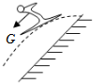 B．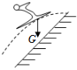
C．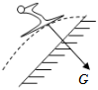 D．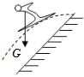
【答案】D
【解答】解：运动员在空中滑翔时所受重力的作用点在运动员的重心，方向是竖直向下的；由图可知，A图中重力的方向错误，B图中重力的作用点错误，C图中重力的方向和作用点都错误，只有D图正确。
故选：D。
11．小红在建筑工地上看到简易三角吊车，她想通过自身的体验来了解这种简易吊车上各部分的受力情况。回家后，她找来一根细绳和一根细杆，仿照简易吊车的结构组成如图所示的直角三角支架，绳的一端绕在手指上，杆的一端顶在掌心处，在A处挂一重物时，绳对手指、杆对掌心均有作用力，对这两个作用力的方向判断完全正确的是（ ）
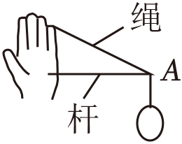
A．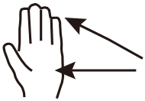 B．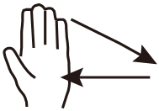 C．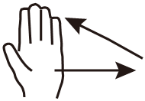 D．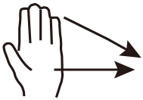
【答案】B
【解答】解：力的作用是相互的，所以手指受到的力沿绳子斜向下的；水平杆在拉力的作用下，手掌受到了水平杆对它的力。
故选：B。
12．足球运动员把球踢向空中，球在空中飞行时，不计空气阻力，如图表示球受力正确的是（F是脚对足球的踢力，G是球受到的重力）（ ）
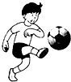
A．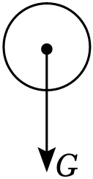 B．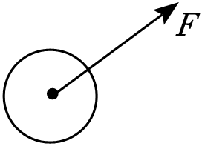
C．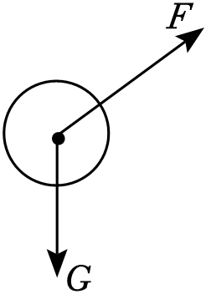 D．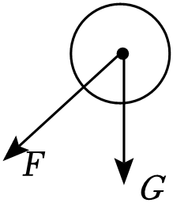
【答案】A
【解答】解：不计空气阻力，足球在空中飞行时，不受脚对足球的踢力，只受到重力作用，重力的方向是竖直向下的，作用点在物体重心上。B图缺少重力，只有踢力，CD两图不应有踢力，故只有A图正确。
故选：A。
13．我国神舟系列飞船由推进舱、返回舱、轨道舱组合而成，如图所示，是飞船正在轨道上运行的情景。以 为参照物，返回舱是静止的，以地球为参照物，则返回舱是 的（选填“运动”或“静止”）。宇航员乘返回舱从“天宫空间站”返回地球的过程中，他的质量 ，其受到的重力 （后两空均选填“变小”“不变”或“变大”）。
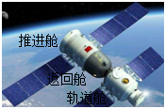
【答案】宇航员；运动；不变；变大。
【解答】解：（1）以舱内的航天员为参照物，返回舱相对于航天员的位置没有发生改变，故以航天员为参照物，返回舱是静止的；
（2）以地面为参照物，返回舱的位置发生了改变，是运动的，
（3）质量是物体本身的一种属性，只有在所含物质的多少发生变化时才会改变，如果只是改变了形状、状态、位置，则物体的质量不会发生改变；航天员在太空只是位置变了，所含物质的多少没有变，所以质量不变。返回地球的过程中，离地球越来越近，地球对航天员的引力会变大，所以重力变大了。
故答案为：宇航员；运动；不变；变大。
14．如图是一只小狗在太阳系不同行星上所受重力大小的统计图。根据图中所给的信息，一名质量为50kg的中学生在火星上所受的重力大小为 N。（g_{地}取10N/kg）
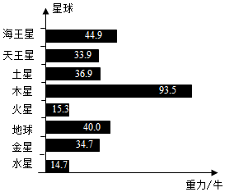
【答案】191.25。
【解答】解：由图可知，小狗在火星上与在地球上受到的重力之比为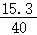，
质量为50kg的中学生在地球上受到的重力：G＝mg＝50kg×10N/kg＝500N，
则质量为50kg的中学生在火星上受到的重力：G′＝×500N＝191.25N。
故答案为：191.25。
15．重锤线能检验墙上的挂画是否挂正利用了重力的方向始终 ，g＝9.8N/kg的物理意义是1kg的物体受到的重力为 。
【答案】竖直向下；9.8N。
【解答】解：重力的方向竖直向下，根据这个特点，制作重锤来检查挂画挂的是否竖直，当挂画的侧边与静止吊着重锤的线平行时，我们通常说挂正了；g＝9.8N/kg的物理意义是1kg的物体受到的重力为9.8N。
故答案为：竖直向下；9.8N。
16．俗话说：“人往高处走，水往低处流”。水总是从高处流向低处是因为水受到 力的作用，这个力的方向是 。
【答案】见试题解答内容
【解答】解：水总是从高处流向低处，是因为水受到了一个力的作用，这个力改变了水的流动方向，这个力就是重力。
水从高处流向低处，水向下运动的方向表明了重力的方向是竖直向下。
故答案为：重，竖直向下。
17．小李在“探究重力的大小与质量的关系”实验中，得到并记录了如表所示的实验数据，而其中有一个数据忘记记录。
质量/g | 50 | 100 | 150 | 200 | 250
重力/N | 0.5 | 1.0 | 1.5 |  | 2.5
那么，该数据应该为 N，而得出该数据的依据是物体的重力与质量成 。
【答案】2.0；正比。
【解答】解：分析其他四组数据可知：重力与质量之比为一定值，故分析表中实验数据得出的结论是：第四组数据的重力为2.0N，物体所受重力与其质量成正比。
故答案为：2.0；正比。
18．小明同学对太空中的星球非常感兴趣，他从网上查寻得知：在甲、乙两个星球表面上物体的重力G与其质量m的关系图像，如图所示。根据图像中的信息可知：甲星球表面上物体的重力与质量的比值（g_{甲}）为 ；小明同学的质量为50kg，如果他到达乙星球表面上所受的重力的大小为 N。
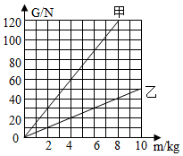
【答案】15N/kg；250。
【解答】解：由图像可知，当甲星球表面上物体质量为8kg时，受到的重力为120N，则甲星球表面上物体的重力与质量的比值为：
g_{甲}＝＝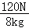＝15N/kg；
小明同学到达乙星球的质量不变，仍为50kg，在乙星球表面上所受的重力为：
G_{小明}＝mg_{乙}＝50kg×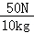＝250N。
故答案为：15N/kg；250。
19．飞盘是一项广受欢迎的运动。请在图中画出飞盘飞行时所受重力的示意图。
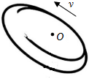
【答案】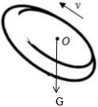
【解答】解：重力的方向是竖直向下的，从物体重心画一条带箭头的竖直向下的有向线段，用G表示，如图所示：
20．如图，画出物体在光滑斜面上下滑时的所受重力示意图。
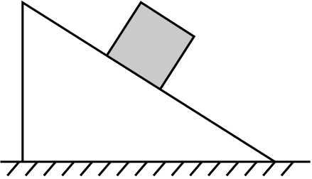
【答案】见解答
【解答】解：沿重力的方向（竖直向下）画一条带箭头的线段，线段的起点（作用点）在木块的几何中心上，在箭头附近标上符号G，如图：
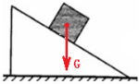
21．小青认为物体的重力大小与物体的质量有关，于是进行了实验探究（每个钩码重100g）：
质量m（kg） | 0.1 | 0.2 | 0.3 | 0.4 | 0.5
重力G（N） | 1 | 2 | 2.5 | 4 | 5
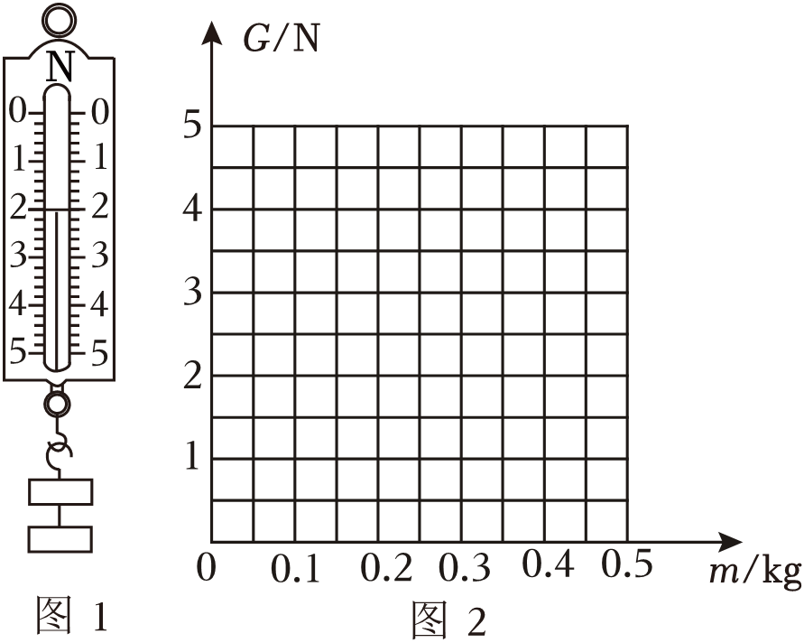
（1）如图1所示是同学们第2次测量中弹簧测力计的读数，此时测力计的示数是 N；
（2）小青将实验数据记录在表中，请在图2中作出重力随质量变化的图象。并根据图象可以得出重力和质量的关系：物体所受的重力与物体的质量成 比。
【答案】（1）2；（2）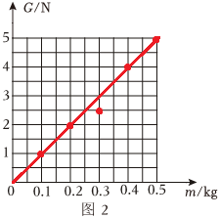；正。
【解答】解：（1）由图可知弹簧测力计的分度值为0.2N，所以弹簧测力计的示数为2N；
（2）根据表格中数据，描点连线，偏离线段较远的点可以舍掉，故可画图为：，由图象可以得出物体所受的重力与物体的质量成正比。
故答案为：（1）2；（2）；正。
22．材料阅读题。
（1）重垂线在古时候的叫法是“墨绳”，是古代建筑工人在检测房子砌得正不正的时候使用的工具。把绳子一头系上物体，拿起另一头，将绳子放在墙边上，如果墙跟绳子平行，就说明墙是正的，否则就是歪的。重垂线利用的是重力的方向总是 的，重垂线静止时如图甲所示，则表示墙体向 （选填“左”或“右”）倾斜。
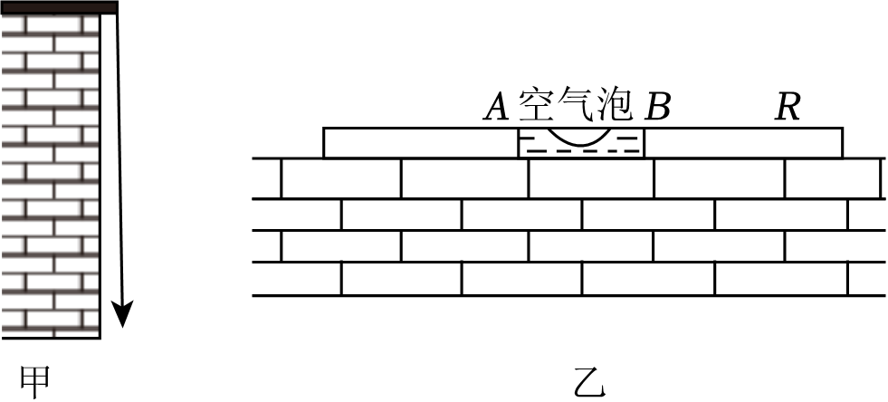
（2）气泡水平仪是一种检验墙体是否水平的仪器，气泡水平仪通常由一个透明的玻璃管组成。玻璃管内填充了液体，并且在液体中有一个气泡。如图乙所示，是利用水平仪检测墙体是否水平的情景，玻璃管中的空气泡居中时表示墙体 （选填“水平”或“不水平”），若空气泡在 端（选填“A”或“B”），则表示所测墙体的左端偏高。
【答案】（1）竖直向下；右；（2）水平；A。
【解答】解：（1）把绳子一头系上物体，拿起另一头，将绳子放在墙边上，如果墙跟绳子平行，就说明墙是正的，否则就是歪的。重垂线利用的是重力的方向总是竖直向下的，重垂线静止时如图甲所示，则表示墙体向右倾斜。
（2）气泡水平仪是一种检验墙体是否水平的仪器，气泡水平仪通常由一个透明的玻璃管组成。玻璃管内填充了液体，并且在液体中有一个气泡。如图乙所示，是利用水平仪检测墙体是否水平的情景，玻璃管中的空气泡居中时表示墙体水平，若空气泡在A端，水往低处流，则表示所测墙体的左端偏高。
故答案为：（1）竖直向下；右；（2）水平；A。
23．为了探究“重力的大小与质量”的关系。小明用塑料袋装着质量不同的米，用电子秤测其质量，用液晶屏拉力器测其重力，如图甲、乙所示。实验数据记录如下表：（塑料袋质量忽略不计）
实验次数 | 1 | 2 | 3 | 4 | 5
电子秤示数/g | 100 | 200 | 300 | 400 | 500
拉力器示数/N | 0.98 | 1.96 | 2.94 | 3.92 | 4.90
（1）在图乙中，当塑料袋静止时，拉力器的示数与这袋米所受重力大小 ；
（2）分析上表数据可得：物体所受重力的大小与它的质量成 ，下列数据处理方法可以得到此结论的是 ；
A.计算每一次实验中重力的大小与质量的比值
B.计算每一次实验中重力的大小与质量的乘积
（3）分析表中数据可知：若米的质量为0.7kg时，它受到的重力是 N。
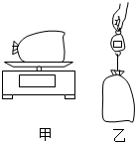
【答案】（1）相等；（2）正比；A；（3）6.86。
【解答】解：（1）当塑料袋静止时，拉力器对塑料袋的拉力和这袋米的重力是平衡力，二力相等，米袋对拉力器的拉力（等于拉力器的示数）与拉力器对米袋的拉力是相互作用力，二力相等，故拉力器示数等于这袋米的重力；
（2）由表格中的数据得，计算每一次实验中重力的大小与质量的比值：
＝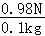＝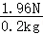＝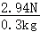＝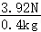＝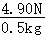＝9.8N/kg，
结论：物体所受的重力与其质量成正比；
（3）当质量是0.7kg时，所受重力的大小应是G＝mg＝0.7kg×9.8N/kg＝6.86N。
故答案为：（1）相等；（2）正比；A；（3）6.86。
24．自行车是一种绿色环保的交通工具，目前比赛用自行车的车架多采用碳纤维材料制成。碳纤维的密度为1.6×10³kg/m³，远小于钢的密度，具有轻便、高强度等优点。用碳纤维材料制成的某自行车车架，质量仅有1.6kg。请回答下列问题：
（1）该车架的重力为多少？（g取10N/kg）
（2）制作该车架需要体积为多少m³的碳纤维？
（3）请分析说明碳纤维车架为什么更轻便？
【答案】（1）该车架的重力为16N；
（2）制作该车架需要体积为1×10^{﹣3}m³的碳纤维？
（3）碳纤维的密度为1.6×10³kg/m³，远小于钢的密度，相同体积时，由m＝ρV知质量更小，更轻便。
【解答】解：（1）车架的重力G＝mg＝1.6kg×10N/kg＝16N；
（2）车架的体积 V＝＝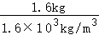＝1×10^{﹣3}m³，
（3）碳纤维的密度为1.6×10³kg/m³，远小于钢的密度，相同体积时，由m＝ρV知质量更小，更轻便。
答：（1）该车架的重力为16N；
（2）制作该车架需要体积为1×10^{﹣3}m³的碳纤维？
（3）碳纤维的密度为1.6×10³kg/m³，远小于钢的密度，相同体积时，由m＝ρV知质量更小，更轻便。
25．小军同学买了一大桶可乐，标有“净含量：1.25L”的字样，他刚学了密度的知识，想知道可乐的密度，于是他进行了如下操作：他找了一个玻璃瓶，测出其质量为0.25kg，将其盛满水后测得总质量是0.75kg，然后把水倒干净并擦干，盛满可乐后测得总质量为0.78kg，（已知ρ_{水}＝1.0×10³kg/m³，g＝10N/kg）求：
（1）这个玻璃瓶的容积；
（2）这种可乐的密度；
（3）一大桶未启封可乐中可乐的重力。
【答案】（1）这个玻璃瓶的容积为5×10^{﹣4}m³；
（2）这种可乐的密度为1.06×10³kg/m³；
（3）大桶可乐中可乐的重力为13.25N。
【解答】解：已知：m₁＝0.25kg，m₂＝0.75kg，m₃＝0.78kg，ρ_{水}＝1.0×10³kg/m³，V_{大}＝1.25L，
（1）m_{水}＝m₂﹣m₁＝0.75kg﹣0.25kg＝0.5kg，
由ρ＝得，V_{水}＝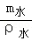＝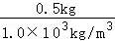＝5×10^{﹣4}m³，
因为瓶中装满水，所以这个玻璃瓶的容积为V_{容}＝V_{水}＝5×10^{﹣4}m³；
（2）可乐的质量m_{可乐}＝m₃﹣m₁＝0.78kg﹣0.25kg＝0.53kg，
V_{可乐}＝V_{容}＝V_{水}＝5×10^{﹣4}m³，
这种可乐的密度ρ_{可乐}＝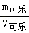＝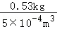＝1.06×10³kg/m³；
（3）大桶可乐的体积V_{大}＝1.25L＝1.25dm³＝1.25×10^{﹣3}m³，
大桶可乐中可乐的密度等于玻璃瓶中可乐的密度，即ρ_{可乐}＝1.06×10³kg/m³，
由ρ＝得，大桶可乐中可乐的质量
m_{大}＝ρ_{可乐}V_{大}＝1.06×10³kg/m³×1.25×10^{﹣3}m³＝1.325kg，
重力G＝mg＝1.325kg×10N/kg＝13.25N。
答：（1）这个玻璃瓶的容积为5×10^{﹣4}m³；
（2）这种可乐的密度为1.06×10³kg/m³；
（3）大桶可乐中可乐的重力为13.25N。
4197826．泡沫金属是指含有泡沫气孔的特种金属材料（如图所示）。通过其独特的结构特点，泡沫金属拥有密度小、隔热性能好、隔音性能好以及能够吸收电磁波等一系列良好优点，是随着人类科技逐步发展起来的一类新型材料。最常见泡沫金属是泡沫铝，某一泡沫铝的样品900cm³，其质量为540g。（g＝10N/kg，ρ_{铝}＝2.7g/cm³）
请根据信息，回答下列问题：
（1）该样品所受重力是多大？
（2）泡沫铝的密度是多少？
（3）气孔的体积是多少？
（4）请你根据“泡沫金属”的性质，设想一种它在实际生活中的应用。
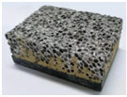
【答案】（1）该样品所受重力是5.4N；
（2）泡沫铝的密度是0.6g/cm³；
（3）气孔的体积是700cm³；
（4）泡沫金属密度小、能够吸收电磁波，可以用来制造隐形飞机的机身。
【解答】解：（1）该样品所受重力：
G＝mg＝540g×10N/kg＝0.54kg×10N/kg＝5.4N；
（2）泡沫铝的密度：
ρ＝＝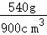＝0.6g/cm³；
（3）如果泡沫铝没有气孔，体积应为
V′＝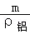＝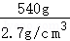＝200cm³；
气孔的体积：
V″＝V﹣V′＝900cm³﹣200cm³＝700cm³；
（4）泡沫金属密度小、能够吸收电磁波，可以用来制造隐形飞机的机身。
答：（1）该样品所受重力是5.4N；
（2）泡沫铝的密度是0.6g/cm³；
（3）气孔的体积是700cm³；
（4）泡沫金属密度小、能够吸收电磁波，可以用来制造隐形飞机的机身。
做错原因分析

